PERAN KEPUASAN KERJA SEBAGAI INTERVENING KEPEMIMPINAN, KEDISIPLINAN DAN KOMPENSASI PADA KINERJA PEGAWAI
YAYASAN MAJELIS PENGAJIAN ISLAM SURAKARTA

MUHAMMAD IHSAN JAMALUDDIN
Magister Manajemen, Fakultas Ekonomi dan Bisnis, Universitas Dharma AUB Surakarta
Email: xsan.alfain@gmail.com

ABSTRACT

The purpose of this study was to determine the effect of leadership variables, discipline variables and compensation variables on job satisfaction and employee performance variables at the Surakarta Islamic Study Council Foundation. The type of research used is explanatory quantitative. In this study, the population is all permanent employees at Surakarta Islamic Study Council Foundation, totaling 200 people. Because the research population is relatively large, the employees who are used as research respondents as samples are 80 people by means of saturated sampling. Informasi were collected through the distribution of questionnaires. The measurement scale uses a Likert scale. The informasi analysis method used is correlation, simple and multiple linear regression with SPSS 16. 0 program. This study concludes that: The direct influence of leadership on performance with the results of leadership having a significant positive effect on performance, if leadership is improved, the performance of employees at Surakarta Islamic Study Council Foundation will increase. The indirect effect of leadership on performance through job satisfaction is obtained by the results of leadership having an insignificant positive effect on job satisfaction and job satisfaction having an insignificant positive effect on performance.

Keywords: leadership, discipline, compensation, job satisfaction and employee performance

Latar Belakang Masalah
Dalam suatu organisasi SDM memegang peranan penting. SDM adalah aktor di semua tingkatan, mulai perencanaan, pelaksaan hingga evaluasi, yang dapat memanfaatkan sumber daya lain dari institusi. SDM memiliki kompetensi tinggi didalam menjalankan kegiatan usaha serta merumuskan kebijakan. Kompetensi harus dimanfaatkan dengan sebaiknya untuk menggapai suatu tujuan organisasi.
Sumber daya tersebut merupakan sumber energi yang diperlukan untuk menghasilkan aktivitas, gerak, aktivitas, dan tindakan. Sumber daya dapat berupa alam, manusia, pengetahuan, dan teknologi. Di tengah persaingan dan keragaman yang semakin meningkat, perusahaan membutuhkan unsur-unsur seperti SDM yang berkualitas, jiwa leadership yang kuat, penghargaan yang mendukung aktivitas karyawan tetap, dan disiplin yang nyaman, bermanfaat, dan aman. Organisasi apabila disupport oleh beberapa faktor yang berperan dalam pencapaian tujuan organisasi akan berjalan dengan baik. Dengan leadership yang baik, orang termotivasi untuk bekerja lebih proaktif dan serius, dan dapat meningkatkan kualitas SDM yang ada. Kepemimpinan yang baik membuat pegawai tetap terlibat dalam pekerjaan mereka. Faktor lain yang memiliki peran penting yaitu disiplin, Disiplin dapat mempengaruhi tujuan dan capaian kinerja pegawai. Disiplin yang tepat, aman, bersih dan sehat memungkinkan pegawai untuk melakukan tugas yang diberikan dengan aman dan nyaman.
Selain faktor di atas, kompensasi juga adalah faktor yang dapat mempengaruhi capaian kinerja pegawai. Kompensasi adalah apa yang diterima pegawai penuh waktu sebagai imbalan atas layanan mereka kepada organisasi (Veithzal Rivai dan Ella Jauvani Sagala, 2010). Kompensasi menggambarkan usaha organisasi dalam melestarikan sumber daya manusianya. Pemberian kompensasi sesuai aturan mendorong pegawai tetap untuk bekerja dengan sepenuh hati, produktif sehingga kinerjanya lebih optimal.
Obyek penelitian ini adalah pegawai tetap Yayasan Majelis Pengajian Islam Surakarta (YMPIS). YMPIS selalu mengejar keunggulan kompetitif. Berdasarkan uraian tersebut di atas, penulis melakukan penelitian di YMPIS berjudul “Peran Kepuasan Kerja Sebagai Intervening Kepemimpinan, Kedisiplinan dan Kompensasi Pada Kinerja Pegawai Yayasan Majelis Pengajian Islam Surakarta”. Tujuan dari survei ini adalah untuk: (a) Untuk mengetahui, menguji dan menganalisis pengaruh signifikan kepemimpinan terhadap kepuasan kerja pegawai YMPIS; (b) Mengetahui, menguji dan menganalisis pengaruh signifikan disiplin terhadap kepuasan kerja pegawai YMPIS. (c) Mengetahui, menguji dan menganalisis pengaruh signifikan remunerasi terhadap kepuasan kerja pegawai YMPIS. (d) Mengetahui, menguji dan menganalisis pengaruh signifikan kepemimpinan terhadap kinerja pegawai YMPIS. (e) Mengetahui, menguji dan menganalisis pengaruh signifikan disiplin terhadap kinerja pegawai YMPIS. (f) Mengetahui, menguji dan menganalisis dampak material remunerasi terhadap kinerja pegawai YMPIS. (g) Mengetahui, menguji serta menganalisis pengaruh signifikan kepuasan kerja terhadap kinerja pegawai YMPIS.

Kajian Teori
Menurut Hasibuan (2003:197), leadership adalah kompetensi seseorang mempengaruhi perilaku untuk bekerja sama dan bekerja secara produktif untuk mencapai tujuan organisasi.
Hasibuan (2009:118) Definisi upah mencakup semua penghasilan berupa uang atau barang yang diterima, langsung atau tidak langsung, oleh pegawai tetap sebagai imbalan atas jasa yang diberikan oleh suatu perusahaan.
Menurut Thomson (2002:78) kinerja adalah hasil pekerjaan tetap. Bahwa kinerja karyawan penuh waktu diukur dengan inisiatif, keandalan, kehadiran, sikap, kolaborasi, kualitas kerja, dan komitmen mereka terhadap waktu yang dihabiskan. Menurut Gary Dessler dalam Sedarmayanti (2007:260), penilaian kinerja digunakan untuk menetapkan standar tenaga kerja, mengukur kinerja pekerja masa kerja saat ini terhadap standar, dan berfungsi sebagai ukuran masa kerja yang bertujuan untuk memotivasi pekerja masa kerja.Kami mengusulkan proses yang mencakup memberikan umpan balik kepada pekerja. Kinerja Penurunan kinerja atau kelanjutan kinerja yang sudah baik.

Kerangka pemikiran yang digunakan dalam penelitian ini :
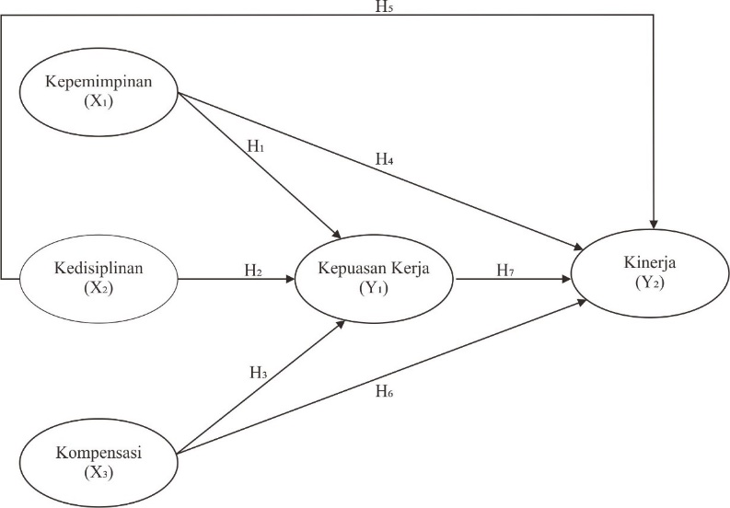

Gambar H1
Kerangka Pemikiran

Sumber: Juma’atin (2015), Samto dan Mulyanto (2013), Brahmansari dan Suprayitno (2008), Kiswanto (2010), Retnowati (2015) Dhermawan dkk (2012), Resubun dkk (2013), Ayesha Masood (2014, Mardianto (2014), Indah Sari (2016), Azwar (2016) dan Suryadharma (2016)

Hipotesis adalah jawaban sementara atas rumusan suatu pertanyaan penelitian, dan jawaban yang diberikan hanya didasarkan pada teori-teori relevan yang belum didasarkan pada fakta empiris yang diperoleh melalui pengumpulan data (Sugiyono, 2008:93).
H₁ : Kepemimpinan berpengaruh signifikan terhadap kepuasan kerja pegawai YMPIS
H₂ : Kedisiplinan berpengaruh signigikan terhadap kepuasan kerja pegawai YMPIS
H₃ : Kompensasi berpengaruh signifikan terhadap kepuasan kerja pegawai YMPIS.
H₄ : Kepemimpinan berpengaruh signifikan terhadap kinerja pegawai YMPIS.
H₅ : Kedisiplinan berpengaruh signifikan terhadap kinerja pegawai YMPIS.
H₆ : Kompensasi berpengaruh signifikan terhadap kinerja pegawai YMPIS.
H₇ : Kepuasan kerja berpengaruh signifikan terhadap kinerja pegawai YMPIS.

Metode Penelitian
Metode penelitian adalah metode akuisisi data ilmiah untuk memperoleh data tertentu. Metode penelitian yang dipakai untuk penelitian ini adalah metode kasuistik yang berfokus pada beberapa item dan memilih beberapa item untuk penelitian. Jenis penelitian yang digunakan dalam penelitian ini adalah jenis penelitian deskriptif. Populasi penelitian adalah seluruh karyawan tetap YMPIS. Sampel yang diambil adalah sampling jenuh atau sensus. Ukuran sampel untuk survei ini adalah 80 responden dari kelompok populasi yang terdiri dari 200 orang, semuanya karyawan tetap YMPIS.
Skala pengukuran yang digunakan adalah skala Likert atau skala interval dengan menggunakan skala Likert. Teknik pengumpulan data berupa angket, wawancara dan survei kepustakaan. Instrumen penelitian menggunakan kuesioner. Teknik analisis data menggunakan analisis kualitatif dan kuantitatif. Alat analisis yang digunakan adalah uji plausibility, uji reliabilitas, analisis korelasi, analisis regresi, koefisien determinasi, dan uji signifikansi.
Hasil dan Pembahasan Penelitian
Hasil penelitian ditunjukkan pada tabel berikut.
Gambar H.2
Korelasi Antar Variabel

Data tabel diketahui hubungan atau korelasi antar variabel dan dapat dijelaskan dengan uraian sebagai berikut:
- Kepemimpinan terhadap kepuasan kerja dengan nilai korelasi 0,240 dan nilai signifikansi 0,032, artinya bahwa hubungan antara kepemimpinan dengan kepuasan kerja adalah rendah dan signifikan.
- Kedisiplinan terhadap kepuasan kerja dengan nilai korelasi 0,433 dan nilai signifikansi 0,00, artinya bahwa hubungan antara kedisiplinan dengan kepuasan kerja adalah cukup kuat dan signifikan.
- Kompensasi terhadap kepuasan kerja dengan nilai korelasi 0,772 dan nilai signifikansi 0,00, artinya bahwa hubungan antara kompensasi dengan kepuasan kerja adalah kuat dan signifikan.
- Kepemimpinan terhadap kinerja dengan nilai korelasi 0,477 dan nilai signifikansi 0,00, artinya bahwa hubungan antara kepemimpinan dengan kinerja adalah cukup kuat dan signifikan.
- Kedisiplinan terhadap kinerja dengan nilai korelasi 0,653 dan nilai signifikansi 0,00, artinya bahwa hubungan antara kedisiplinan dengan kinerja adalah kuat dan signifikan.
- Kompensasi terhadap kinerja dengan nilai korelasi 0,312 dan nilai signifikansi 0,05, artinya bahwa hubungan antara kompensasi dengan kinerja adalah rendah dan signifikan.
- Kepuasan kerja terhadap kinerja dengan nilai korelasi 0,404 dan nilai signifikansi 0,00, artinya bahwa hubungan antara kepuasan kerja dengan kinerja adalah cukup kuat dan signifikan.
Hasil penelitian ini menunjukkan bahwa terdapat hubungan yang erat antara variabel kepemimpinan, kompensasi, dan disiplin terhadap kepuasan dan kinerja karyawan. Penerapan kepemimpinan yang baik dalam suatu organisasi atau perusahaan, pemberian kompensasi yang layak kepada pegawai tetap, dan penerapan disiplin pada pegawai tetap berdampak pada kinerja pegawai tetap dan pada gilirannya tujuan organisasi tercapai. Bila unsur-unsur tersebut bekerja dengan baik, seimbang dan sinergis, maka tujuan YMPIS yang diinginkan dapat tercapai. Dari sini, dapat disimpulkan bahwa kepuasan dan efisiensi karyawan tetap YMPIS meningkat bila juga didukung oleh kepemimpinan yang tepat, kompensasi dan disiplin.

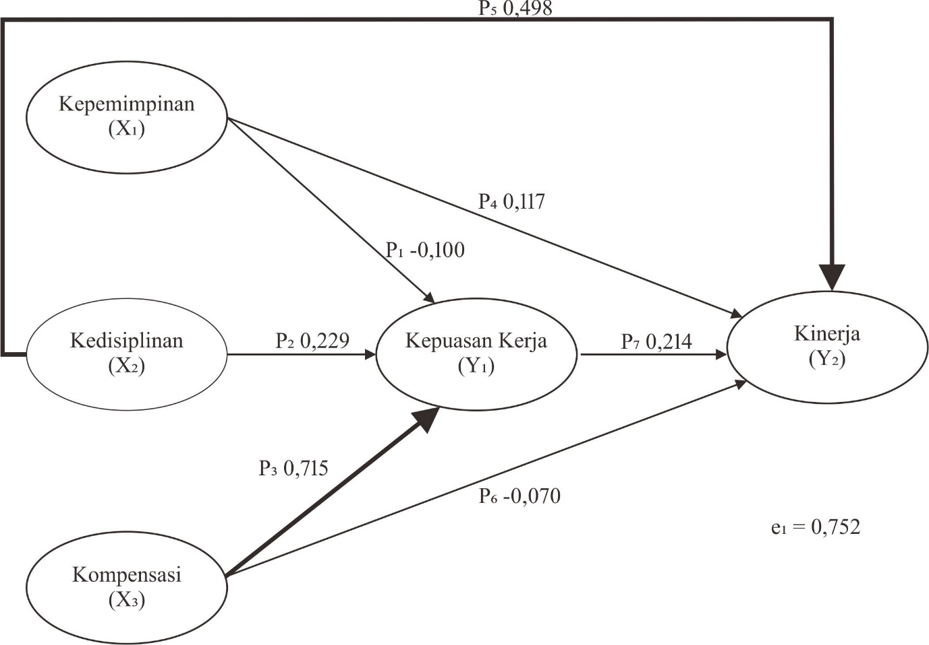
Gambar H.3
Korelasi Langsung Antar Variabel

- Pengaruh kepemimpinan terhadap kinerja melalui kepuasan kerja.
Pengaruh langsung kepemimpinan terhadap kinerja = 0,117 dan pengaruh tidak langsung kepemimpinan terhadap kinerja melalui kepuasan kerja = -0,100 x 0,214 sehingga pengaruh total = 0,117 + (-0,100 x 0,214)
- Pengaruh kedisplinan terhadap kinerja melalui kepuasan kerja.
Pengaruh langsung kedisplinan terhadap kinerja = 0,498 dan pengaruh tidak langsung kedisplinan terhadap kinerja melalui kepuasan kerja = -0,100 x 0,214 sehingga pengaruh total = 0,498 + (0,229 x 0,214)
- Pengaruh kompensasi terhadap kinerja melalui kepuasan kerja.
Pengaruh langsung kompensasi terhadap kinerja = -0,070 dan pengaruh tidak langsung kompensasi terhadap kinerja melalui kepuasan kerja = 0,715 x 0,214 sehingga pengaruh total = -0,070+(0,715x0,214)
- Kesimpulan analisis jalur
Analisis jalur menunjukkan bahwa jalur langsung dari kepemimpinan menuju kinerja adalah jalur yang paling dominan atau efektif menuju peningkatan kinerja.

Saran dan Rekomendasi
Berdasarkan temuan di atas, dan berdasarkan kesimpulan bahwa analisis langsung leadership terhadap kinerja merupakan cara yang efektif dan efisien dalam meningkatkan kinerja, maka dapat kami sarankan dan rekomendasikan kepada Yayasan MPI Surakarta, upaya yang akan dilakukan untuk meningkatkan kinerja dengan memperkuat kepemimpinan untuk meningkatkan kinerja. Langkah-langkah khusus yaitu :
- Pemimpin harus mampu mengkomunikasikan maksud dan tujuan komunikasi.
- Pemimpin harus mampu memotivasi atau mendorong karyawan untuk bekerja secara bertanggung jawab.
- Pemimpin harus memiliki kemampuan untuk mengarahkan, mengawasi dan memantau.

DAFTAR PUSTAKA
Anak Agung Ngurah Bagus Dhermawan, I Gede Adnyana Sudibya, I Wayan Mudiartha Utama. 2012. Pengaruh Motivasi, Lingkungan Kerja, Kompetensi, dan Kompensasi Terhadap Kepuasan Kerja dan Kinerja Pegawai di Lingkungan Kantor Dinas Pekerjaan Umum Provinsi Bali. Jurnal Manajemen, Strategi Bisnis, dan Kewirausahaan, Vol. 6, No. 2 Agustus 2012, ISSN: 173-184.
Brahmasari, Ida, dan Agus Suprayetno. 2008. "Pengaruh Motivasi Kerja, Kepemimpinan dan Budaya Organisasi Terhadap Kepuasan Kerja Pegawai tetap serta Dampaknya pada Kinerja Perusahaun (Studi kasus pada PT. Pei Hai International Wiratama Indonesia)", Jurnal Manajemen dan Kewirausahaan, Volume 10, No. 2 ISSN: 1411-1438, e-ISSN: 2338-8234.
Dewi Andriani. 2008. "Pengaruh Lingkungan Kerja Terhadap Disiplin Kerja Pegawai tetap PT. Hassco Multi Kimindo Sidoarjo".
Dessler, Gary, 2016. Manajemen Sumber Daya Manusia (Human Resource Management). Edisi 14. Jakarta: Salemba Empat.
Dian Mardianto. 2014. Pengaruh Motivasi dan Disiplin Kerja terhadap Kepuasan Kerja Pegawai tetap. Jurnal Ilmu & Riset Manajemen. Vol. 3 No. 3, hal. 471 – 448.
Dinah Juma’atin. 2015. Pengaruh Kepemimpinan, Komunikasi, Lingkungan Kerja, Kompensasi, Terhadap Kinerja Dengan Kedisiplinan dan Kepuasan Kerja sebagai Variabel Intervening pada Dinas Sosial, Tenaga Kerja dan Transmigrasi Kabupaten Grobogan. Excellent Jurnal Management, Bisnis dan Pendidikan STIE AUB Surakarta, Vol. 2 No. 2 Tahun 2016. ISSN: 2252-7028.
Engko Cecilia. 2006. Pengaruh Kepuasan Kerja Terhadap Kinerja Individual Dengan Self Esteem dan Self Efficacy sebagai Variabel Intervening. Simposium Nasional Akuntansi 9 di Padang, 23-26 Agustus 2006.
Eny Retnowati. 2015. Pengaruh Lingkungan Kerja, Budaya Organisasi, Kepemimpinan dan Kompensasi Terhadap Kepuasan Kerja dan Kinerja Pegawai (Studi pada UPTD Terminal Dishubinfokom Kota Surakarta). Excellent Jurnal Managemen, Bisnis dan Pendidikan STIE AUB Surakarta. Vol. 1, No. 1, Hal. 73 (2015).
Hasibuan, Malayu SP. 2003. Manajemen Dasar, Pengertian, dan Masalah. Jakarta: Penerbit Bumi Aksara.
Hasibuan, Malayu. 2009. Manajemen Sumber Daya Manusia, Edisi Revisi. Jakarta: PT. Bumi Aksara.
Kartono, Kartini. 2004. Pemimpin dan Kepemimpinan. Jakarta: PT. Raja Grafindo.
M. Kiswanto. 2010. Pengaruh Kepemimpinan dan Komunikasi Terhadap Kinerja Pegawai tetap Kaltim POS Samarinda. Jurnal Eksis. Vol. 6, No .1, Maret 2010 hal. 1429-1439.
Masood, Ayesha. 2014. Factors Affecting Employee Satisfaction of the Public and Private Sector Organizations of Pakistan. International Journal of Human Resource Studies, Vol. 4, No, 2, ISSN: 2162-3058.
M. Kiswanto. 2010. Pengaruh Kepemimpinan dan Komunikasi Terhadap Kinerja Pegawai tetap Kaltim POS Samarinda. Jurnal Eksis. Vol. 6, No .1, Maret 2010 hal. 1429-1439
Rivai, H. Veithzal. dan Ella Jauvani Sagala. 2010. Manajemen Sumber Daya Manusia untuk Perusahaan.Jakarta: PT. Raja Grafindo Persada. Thomson. 2002. Manajemen Sumber Daya Manusia. Jakarta: Salemba Empat.
Rivai, Veithzal dan Deddy Mulyadi. 2008. Kepemimpinan dan Perilaku Organisasi. Jakarta: Rajawali Pers.
Sedarmayanti. 2007. Manajemen Sumber Daya Manusia. Bandung: RefikaAditama
Sedarmayanti. 2009. Sumber Daya Manusia dan Produktivitas. Bandung: Mandar Maju.
Simamora, Henry. 2001. Manajemen Sumber Daya Manusia. STIE YKPN.
Sofyandi, Herman. 2008. Manajemen Sumber Daya Manusia. Yogyakarta: graham Ilmu.
Sugiyono. 2008. Metodologi Penelitian Bisnis. Bandung: CV. Alfabeta.

